**Pontificia Universidad Javeriana**

**Diseño de Experimentos**

**Parcial 1**

1. La prueba de hipótesis Kolmogorov-Smirnov sirve para comparar si dos muestras de datos tienen la misma distribución. Un experimentador está evaluando dos lotes de tornillos y quiere determinar si el peso de las muestras sigue la misma distribución para ambos lotes. La prueba tiene las siguientes hipótesis, nivel de significancia de 5% y a continuación se presenta la salida en R (función ks.test):

**H₀:** Ambas muestras provienen de la misma distribución.

**H₁:** Las muestras provienen de distribuciones diferentes.

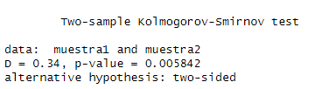

Con esta información se puede concluir que:

1. Ambas muestras comparten la misma distribución ya que el p-valor es menor al estadístico de prueba.
2. Ambas muestras comparten la misma distribución ya que el p-valor es menor al nivel de significancia.
3. Las muestras difieren en su distribución ya que el p-valor es menor al nivel de significancia.
4. No es posible determinar si las muestras siguen la misma distribución con la información actual, es necesario comparar el estadístico de prueba con los límites de la distribución muestral.
5. Un experimentador realiza un experimento para un tratamiento y con un bloque aleatorizado. Lastimosamente perdió algunos registros de su salida final. Complemente el cuadro ANOVA del experimento en cuestión (cuadros en amarillo).

|  |  |  |  |  |  |
| --- | --- | --- | --- | --- | --- |
| , | Df | Sum Sq | Mean Sq | F | Pr(>F) |
| Tratamiento | 2 | 24.5 | 12.25 | 19.057 | 0.0114 |
| Bloque | 3 | 18 | 6 | 8 | 0.0161 |
| Residuals | 6 | 4.5 | 0.75 |  |  |
| Total | 11 | 38 |  |  |  |

1. El Ministerio de Agricultura y Desarrollo Rural se encuentra validando el uso de tres fertilizantes distintos para el crecimiento de cultivo de café. Después de obtener un resultado de ANOVA con diferencias significativas y correr una comparación post-hoc Tukey se obtuvieron los siguientes resultados:

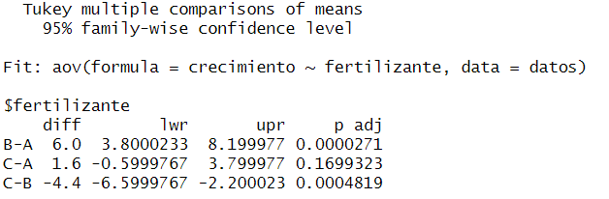

Qué conclusión es adecuada:

1. Estadísticamente hablando, el fertilizante B es mejor que el fertilizante C, el fertilizante A es mejor que el fertilizante C, y el fertilizante B es mejor que el fertilizante A.
2. Estadísticamente, el único fertilizante que tiene un efecto significativo y diferente a los demás es el A.
3. Dado que estadísticamente el fertilizante B es mejor que el fertilizante A en mayor medida que la comparación entre el fertilizante B y C, entonces el fertilizante C es mejor que el fertilizante A.
4. Ninguna conclusión es adecuada.
5. Para determinar la tendencia de voto de una población, se encuesta a 20 personas para saber que tan propensos (del 1 al 10) son a votar por el candidato X. Se busca validar si la población tiene una tendencia a votar por dicho candidato mayor a 8. Dado que se conoce la varianza poblacional de intención de voto, ¿Cuál debería ser el estadístico de prueba a usar?
6. El estadístico es Z, dado que se conoce la varianza poblacional.
7. El estadístico es t, dado que se conoce la varianza poblacional.
8. El estadístico es F, dado que se conoce la varianza poblacional.
9. El estadístico es Chi cuadrado, dado que se conoce la varianza poblacional.
10. La formación de bloques aleatorizados es más aconsejable en cuál de los siguientes casos:
11. Para aislar el efecto de un factor perturbador conocido y no controlable.
12. Para aislar el efecto de un factor perturbador conocido y controlable.
13. Para aislar el efecto de un factor perturbador no conocido y no controlable.
14. Para considerar el efecto de un segundo factor de interés en el estudio.
15. En un análisis LSD posterior al ANOVA se identificó el siguiente comportamiento para un factor de 4 niveles.

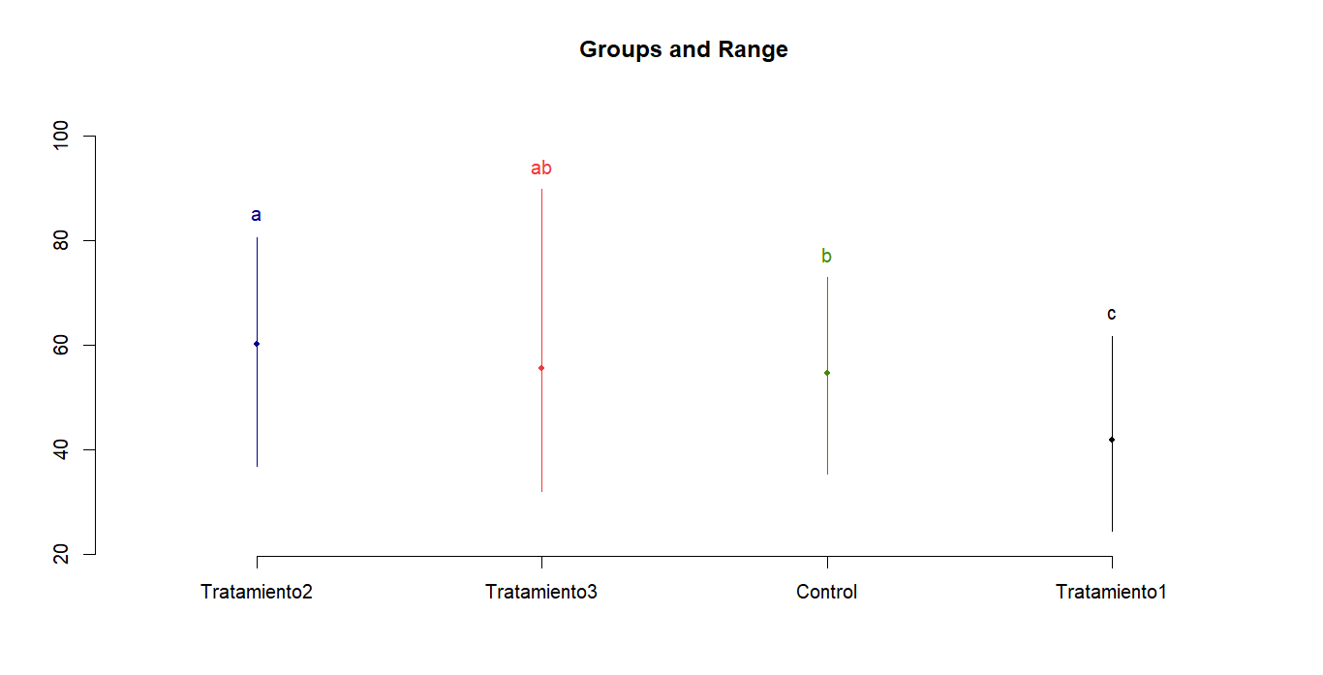

Sobre el gráfico es correcto afirmar que:

1. El tratamiento 2 es estadísticamente diferente al tratamiento 3 y al control.
2. El tratamiento 3 es estadísticamente diferente al tratamiento 2 y al control.
3. El tratamiento 2 es estadísticamente diferente al tratamiento 1 y al control.
4. a y b son correctas
5. Un experimentador quiere entender el tiempo de vida de los perros a partir de su raza, para esto selecciona ejemplares de 4 razas al azar y toma la expectativa de vida de 5 individuos para cada una obteniendo la siguiente ANOVA:

|  |  |  |  |  |  |
| --- | --- | --- | --- | --- | --- |
|  | Df Sum | Sq | Mean Sq | F | P-value |
| Grupo | 3 | 5620 | 1873,33 | 17.56 | 1,82E-09 |
| Residuals | 116 | 12374 | 106,67 |  |  |

Los estimadores de variabilidad son:

1. = 353.33 y = 106,67
2. = 106,67 y =353.33
3. = 441.66 y = 106,67
4. = 106,67 y = 441.66
5. Ninguna de las anteriores
6. Si un diseño experimental usa un cuadrado latino de orden 5, ¿cuántos tratamientos diferentes se están evaluando?
7. 5
8. 10
9. 25
10. 50
11. Al contrastar los supuestos de un modelo ANOVA se obtiene un p-value para la prueba de Shapiro-Wilk de 0.03 y un p-value para la prueba de Bartlet de 0.5. Ambas evaluadas al 5% de significancia.
12. El modelo cumple ambos supuestos
13. El modelo cumple supuesto de normalidad pero no de homocedasticidad
14. El modelo no cumple supuesto de normalidad pero si homocedasticidad
15. El modelo no cumple ningún supuesto
16. Se tomó muestra del contenido de grasas saturadas en 10 productos de la reconocida marca QueRico. Calcule un intervalo de confianza al 95% de confianza para este indicador.

|  |  |  |  |  |  |  |  |  |  |  |  |
| --- | --- | --- | --- | --- | --- | --- | --- | --- | --- | --- | --- |
| Muestras recogidas en gramos por porción | | | | | | | | | | | |
| 98 | 97 | 94 | 101 | 96 | 96 | 99 | 100 | 93 | 94 | 95 | 96 |

1. [94.33, 98.82]
2. [95.28, 97.88]
3. [93.98, 96.10]
4. Ninguna de las anteriores